社会单位消防安全“四个能力”建设标识指南

北京市海淀区公安消防支队

前 言

为了全面构筑社会消防安全“防火墙”工程，提升社会单

位消防安全“四个能力”，解决全区消防标识不统一、不规范、

不完整的问题，特制定了《社会单位消防安全“四个能力”建

设标识指南》。

消防标识化管理是公安机关消防机构依据有关法律法规要

求，运用消防标志设置手段，通过对消防布局、消防设施器材、

消防重点部位及危险场所、消防安全疏散、消防常识等消防管

理实施对象进行标注、提示、警示和宣传，增强人民群众强防

范意识，提高员工火灾隐患查改能力、扑救初起火灾能力和逃

生自救能力所采取的一系列活动。消防标识具有渗透性，通过

推广消防标识化管理，浓厚单位消防宣传的氛围，让群众了解

消防、认识消防、重视消防；消防标识具有引导性，通过认知

性标识让群众了解消防设施，通过提示性标识让群众掌握逃生

知识，通过警示性标识让群众规范自己行为，通过宣传性标识

让群众参与消防。

社会单位标识化管理是规范单位内部消防安全管理的有效

措施，对促进单位消防安全管理水平有重要意义。 社会单位消

防安全“四个能力”建设标识指南》对消防安全标识的图形、

颜色、样式、设置位置及设置要求做了全面的规定，对社会单

位消防标识化管理提供了参考。由于作者水平有限，不足之处，

恳请批评指正。
《

目

录

1 范围...........................................................................................................................- 1 -

2 引用文件...................................................................................................................- 1 -

3 术语和定义...............................................................................................................- 1 -

4 安全色.......................................................................................................................- 4 -

4.1 安全色............................................................................................................- 4 -

4.2 对比色............................................................................................................- 5 -

4.3 安全色与对比色的相间条纹........................................................................- 5 -

5 标志类型...................................................................................................................- 5 -

6 通用安全标志...........................................................................................................- 6 -

6.1 禁止标志........................................................................................................- 6 -

6.2 警告标志......................................................................................................- 12 -

6.3 指令标志.......................................................................................................- 14 -

6.4 提示标志......................................................................................................- 16 -

7 专用标识.................................................................................................................- 20 -

7.1 消防制度规程标识......................................................................................- 20 -

7.2 消防设施器材标识......................................................................................- 33 -

7.3 消防安全布局标识......................................................................................- 47 -

7.4 消防安全警示标识......................................................................................- 48 -

7.5 消防宣传教育标识......................................................................................- 50 -

8 场所设置要求.........................................................................................................- 51 -

8.1 消防控制室标识..........................................................................................- 51 -

8.2 公共娱乐场所..............................................................................................- 51 -

8.3 人员密集场所..............................................................................................- 53 -

8.4 工业生产企业..............................................................................................- 54 -

9 消防安全标志杆.....................................................................................................- 55 -

10 安全标识牌要求...................................................................................................- 56 -

附录：社会单位消防安全“四个能力”建设标识图例索引.................................- 56 -

1 范围

1.0.1 指南指出了与消防有关的安全标志及其标志牌的设置位置。

1.0.2 指南适用于北京市海淀区社会单位实施消防安全标识化管理。

1.0.3 北京市海淀区社会单位实施消防安全标识化管理除应符合本指南外，

还应符合国家现行有关标准的规定。

2 引用文件

消防技术文件用消防设备图形符号（GB/T 4327-2008）

消防安全标志（GB13495-92）

消防安全标志设置要求（GB15630-1995）

安全标志及其使用导则(GB 2894-2008)

工业管道的基本识别色、识别符号和安全标识

安全色(GB2893-2008)

火灾报警设备图形符号(GAT 229－1999)

专职消防人员执勤服装分类、样式、颜色与号型(GA 577－2005)

消防安全标志通用技术条件 第 1 部分：通用要求和试验方法(GA 480.1－

2004)

消防安全标志通用技术条件 第 2 部分：常规消防安全标志(GA 480.2－2004)

消防安全标志通用技术条件 第 3 部分：蓄光消防安全标志(GA 480.3－2004)

消防安全标志通用技术条件 第 4 部分：逆向反射消防安全标志(GA 480.4

－2004)

消防安全标志通用技术条件 第 5 部分：荧光消防安全标志(GA 480.5－2004)

消防安全标志通用技术条件 第 6 部分：搪瓷消防安全标志(GA 480.6-2004)

消防安全疏散标志设置标准(DBJ01-611-2002)

3 术语和定义

3.0.1 安全标志

-1-

用以表达特定安全信息的标志，有图形、安全色、几何形状（边框）或文字

构成。

3.0.2 安全色

传递安全信息含义的颜色，包括红、蓝、黄、绿四种颜色。

3.0.3 火灾自动报警系统

由触发器件、火灾报警装置、火灾警报装置、以及具有其他辅助功能的装置

组成的火灾报警系统。

3.0.4 手动火灾报警按钮

用手动方式起动自动火灾报警系统的器件。

3.0.5 火灾报警控制器

为火灾探测器传电、接收、显示和传递火灾报警信号，并能对自动消防设备

发出控制信号的一种火灾报警装置。

3.0.6 火灾探测器

消防火灾自动报警系统中，对现场进行探查，发现火灾的设备。

3.0.7 消火栓

与供水管路连接，由阀、出水口和壳体等组成的消防供水（或泡沫溶液）的

装置。

3.0.8 室内消火栓

设于建筑物内部的消火栓。

3.0.9 室外消火栓

露天设置的消火栓。

3.0.10 地上消火栓

阀、出水口以及部分壳体露出地面的室外消火栓。

3.0.11 地下消火栓

-2-

安装于地下的室外消火栓。

3.0.12 消防水带

两端均带有消防接口，用于输送灭火剂的软管。

3.0.13 灭火器

由筒体、器头、喷嘴等部件组成，借助驱动压力可将所充装的灭火剂喷出灭

火的器具。

3.0.14 湿式喷水灭火系统

由湿式报警装置、喷头、管路等组成，并在报警阀上、下管路始终充满着水

的灭火系统。

3.0.15 湿式报警阀

主要用于湿式喷水灭火系统。其作用是当喷头开启喷水使管网中的水流动

时，能自动打开，并使水流入水力警铃和压力开关发出报警信号。

3.0.16 水力警铃

利用水流的冲击力发出声响的报警装置。

3.0.17 水流指示器

可将水流动的信号转换为电信号的装置。

3.0.18 压力开关

水压传感继电器装置，可将管内水压变化转化为电信号，并配合水流指示器

一起实现对消防水泵的自动控制或实现水喷淋灭火的回馈信号控制。

3.0.19 防火卷帘

在一定时间内，连同框架能满足耐火稳定性和耐火完整性要求的卷帘。

3.0.20 防火门

在一定时间内，连同框架能满足耐火稳定性、完整性和隔热性要求的门。

3.0.21 消防电梯

具有耐火封闭结构、防烟前室和专用电源，在火灾时供消防队专用的电梯。

3.0.22 火灾探测器

-3-

能对火灾参数响应，自动产生火灾报警信号的器件

3.0.23 消防梯

用于火场登高或翻越障碍的轻便梯。

3.0.24 机械排烟系统

采用机械方式的强制通风，由排烟口、排烟竖井、排烟风机和控制设备等组

成，为排烟而安装在建筑物内的固定系统。

3.0.25 排烟口

采用自动或手动开启方式，设在建筑物外墙或屋顶上，用来排除火灾产生的

烟和热气的开口。

3.0.26 排烟风机

在火灾情况下用来排除烟和热气的固定电动风机

3.0.27 消防控制室

设有专门装置以接收、显示、处理火灾报警信号，控制消防设施的房间。

3.0.28 防烟系统

即正压送风系统，一般由正压送风机、风道、正压送风阀组成。

3.0.29 安全出口

供人员安全疏散的楼梯间、室外楼梯的出入口或直通室内外安全区域的出

口。

3.0.30 消防车道

消防车道的净宽和净高不小于 4 米。

3.0.31 消防通道

供消防人员和消防装备到达建筑物进口或建筑物内的通道。

4 安全色

4.1 安全色

4.1.1 红色

表示禁止、停止和危险以及消防设施的意思。

4.1.2 蓝色

-4-

表示指令、必须遵守的规定。

4.1.3 黄色

表示注意、警告的意思。

4.1.4 绿色

表示通行、安全和提供信息的意思。

4.2 对比色

4.2.1 黑色

用于安全标志的文字、图形符号和警告标志的几何边框。

4.2.2 白色

用于安全标志中红、蓝、绿的背景色，也可用于安全标志的文字和图形符号。

4.3 安全色与对比色的相间条纹

相间条纹或为等宽条纹，倾斜约 45 度。

4.3.1 红色与白色相间条纹

表示禁止或提示消防设备、设施位置的安全标记。

4.3.2 黄色与黑色相间条纹

表示危险位置的安全标记。

4.3.3 蓝色与白色相间条纹

表示指令的安全标记，传递必须遵守规定的信息。

4.3.4 绿色与白色相间条纹

表示安全环境的安全标记。

5 标志类型

5.0.1 消防安全标识分为通用安全标志和消防专用标识两大类别。

5.0.2 通用安全标志应能明确表达特定的安全信息，由图形符号、安全色、

几何形状和文字构成。一般分为禁止标志、警告标志、指令标志、提示标志四种

类型。

5.0.3 消防专用标志应能明确表达消防安全特有的信息，由图形和文字构

成。分为消防制度规程标识、消防设施器材标识、消防安全警示标识、消防安全

布局标识和消防宣传教育标识等类型。

-5-

6 通用安全标志

6.1 禁止标志

禁止标志的含义是禁止人们不安全行为的标志。

6.1.1 禁止标志的基本形状是带斜杠的圆边框，文字辅写框在其正下方，如

图 6.1.1 所示。

图 6.1.1 禁止标志的基本形状

6.1.2 禁止标志的颜色为白底、红圈、红斜杠、黑图形符号；文字辅助标志

为红底白字。

6.1.3 禁止标志的基本尺寸宜根据最大观察距离确定，并符合表 6.1.3 的规

定。

表 6.1.3 禁止标志尺寸与最大观察距离的关系

-6-
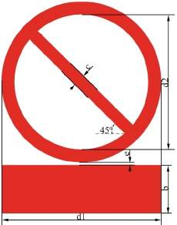

观
察
距
标志 离
尺寸10m15m20m标志外径 d1 (mm)250375500内 径 d2 (mm)200300400文字辅助标志宽 b(mm)75115150斜杠宽度 c (mm)203040间隙宽度 e（mm）51010

6.1.4 禁止标志的图形符号、名称见表 6.1.4 的规定。

表 6.1.4 禁止标志

-7-
序号图 例名 称说明1禁止携带
火种标识引用 GB2894-20082禁止堆放
标识引用 GB2894-20083禁止存放易
燃易爆物品
标识引用 GB2894-2008

表 6.1.4 禁止标志（续表）

-8-
序号图 例名 称说 明4禁止吸烟
标识引用 GB2894-20085禁止烟火
标识引用 GB2894-20086禁止明火
作业标识引用 GB2894-2008

表 6.1.4 禁止标志（续表）

-9-
序号图 例名 称说 明7禁止锁闭
标识引用 GB2894-20088禁止混放
标识引用 GB2894-20089禁止靠近
标识引用 GB2894-2008

表 6.1.4 禁止标志（续表）

- 10 -
序号图 例名 称说 明10禁止酒后
上岗标识安全生产通则11禁止用水灭火
标识引用 GB2894-200812禁止入内
标识引用 GB2894-2008

表 6.1.4 禁止标志（续表）

- 11 -
序号图 例名 称说 明13禁止合闸
标识引用 GB2894-200814禁止燃放
鞭炮标识引用 GB13495-9215禁止穿化纤
服装标识引用 GB2894-2008

6.2 警告标志

警告标志的含义是提醒人们对周围环境引起注意，以避免可能发生危险的图

形标志。

6.2.1 警告标志的基本形状为等边三角形，顶角朝上，文字辅助标志在其正

下方，如图 6.2.1 所示。

图 6.2.1 警告标志的基本形状

6.2.2 警告标志的颜色为黄底、黑边 、黑图形符号；文字辅助标志为白底黑

字。

6.2.3 警告标志的基本尺寸宜根据最大观察距离确定，并符合表 6.2.3 的规

定。

表 6.2.3 警告标志尺寸与最大观察距离的关系

- 12 -
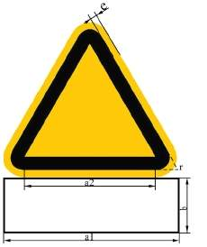

观
察
标 距
志 离
尺
寸10m15m20m三角形外边长 a1 (mm)340510680三角形内边长 a2 (mm)240360480文字辅助标志宽 b(mm)100150200黑边圆角半径 R(mm)203040黄色衬边宽度 e（mm)101515

6.2.4 警告标志的图形符号、名称见表 6.2.4 的规定。

表 6.2.4 警告标志

- 13 -
序号图 例名 称说 明1消防安全重点
部位标识根据 GB2894-2008 编制2当心火灾
标识引用 GB2894-20083氧化物
标识引用 GB2894-2008

表 6.2.4 警告标志（续表）

6.3 指令标志

指令标志的含义是强制人们必须做出某种动作或采用防范措施的图形标志。

6.3.1 指令标志的基本形状为圆形，文字辅助标志在其正下方，如图 6.3.1

所示。

- 14 -
序号图 例名 称说 明4易燃物质标识引用 GB2894-20085爆炸性物质
标识引用 GB2894-2008

图 6.3.1 指令标志基本形状

6.3.2 指令标志的颜色为蓝底、白图形符号；文字辅助标志为蓝底白字。

6.3.3 指令标志的基本尺寸宜根据最大观察距离确定，并符合表 6.3.3 的规

定。

表 6.3.3 指令标志尺寸与最大观察距离的关系

6.3.4 指令标志的图形符号、名称见表 6.3.4 的规定。

- 15 -


观
察
标 距
志 离
尺
寸10m15m20m标志外径 a(mm)250375500文字辅助标志宽 b(mm)75115150间隙宽度 e（mm）51010

表 6.3.4 指令标志

6.4 提示标志

提示标志的含义是向人们提供某种信息（如提示安全状况、逃生手段或安全

设备等）的图形标志。

6.4.1 提示标志的基本形状是正方形，文字辅助标志在其正下方，如图 6.4.1

所示。

- 16 -
序号图 例名 称说 明1必须消除静电
标 识引用 GB2894-20082必须用防爆工具
标 识引用 GB2894-20083必须戴防火帽
标 识引用 GB2894-2008

图 6.4.1 提示标志基本形状

6.4.2 提示标志的颜色为绿底、白图案、白字；文字辅助标志为绿底白字。

6.4.3 提示标志的基本尺寸宜根据最大观察距离确定，并符合表 6.4.3 的规

定。

表 6.4.3 提示标志尺寸与最大观察距离的关系

6.4.4 提示标志的图形符号、名称见表 6.4.4 的规定。

- 17 -
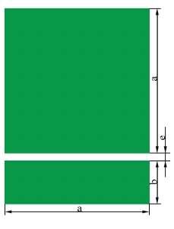

观
察
标 距
志 离
尺
寸10m15m20m正方形边长 a(mm)250375500文字辅助标志宽 b(mm)75110150间隙宽度 e (mm)51015

表 6.4.4 提示标志

- 18 -
序号图 例名 称设置说明1消防梯标识参照 GB13495-922滑动开门标识参照 GB13495-923滑动开门标识参照 GB13495-92

表 6.4.4 提示标志（续表）

- 19 -
序号图 例名 称设置说明4拉开标识参照 GB13495-925推动标识参照 GB13495-926紧急出口标识引用 GB2894-20087紧急出口标识引用 GB2894-2008

7 消防专用标识

消防专用标识可由通用安全标识、消防警用标志、文字说明及其他图形符

号组合而成，其尺寸在满足视觉要求的条件下可根据实际情况确定。

7.1 消防制度规程标识

标明消防安全管理各层级人员职责、消防安全相关规章制度、安全操作规程

等消防安全制度措施的标识。

7.1.1 消防制度标识：标明消防安全管理各层级人员职责、消防安全相关规

章制度的标识。

表 7.1.1 消防制度标识

- 20 -
序号图 例名 称1单位消防安
全职责2消防安全责
任人职责

表 7.1.1 消防制度标识（续表）

- 21 -
序号图 例名 称3消防安全管
理人职责4部门消防安
全责任人
职责

表 7.1.1 消防制度标识（续表）

- 22 -
序号图 例名 称5消防控制室
值班员职责6消防设施操
作维护人员
职责

表 7.1.1 消防制度标识（续表）

- 23 -
序号图 例名 称7保安人员
职责8电气焊工、电
工操作人员
职责

表 7.1.1 消防制度标识（续表）

- 24 -
序号图 例名 称9消防安全教
育培训制度10防火巡查、检
查制度

表 7.1.1 消防制度标识（续表）

- 25 -
序号图 例名 称11消防安全
疏散设施
管理制度12消防控制
室值班
制度

表 7.1.1 消防制度标识（续表）

- 26 -
序号图 例名 称13消防设施、
器材维护管
理制度14用火、用电
安全管理
制度

表 7.1.1 消防制度标识（续表）

- 27 -
序号图 例名 称15易燃易爆危
险物品和场
所防火防爆
制度16义务消防队
组织管理
制度

表 7.1.1 消防制度标识（续表）

- 28 -
序号图 例名 称17灭火和应急
疏散预案演
练制度18消防安全工
作考评和奖
惩制度

表 7.1.1 消防制度标识（续表）

- 29 -
序号图 例名 称19消防安全例
会制度20消防安全重
点部位管理
制度

表 7.1.1 消防制度标识（续表）

7.1.2 消防规程标识：标明消防安全操作规程的标识。

表 7.1.2 消防规程标识

- 30 -
序号图 例名 称21消防档案
管理制度
序号图 例名 称1消防设施
操作规程

表 7.1.2 消防规程标识（续表）

- 31 -
序号图 例名 称2变配电室
操作规程3燃油燃气
设备使用
操作规程

表 7.1.2 消防规程标识（续表）

- 32 -
序号图 例名 称4电气线路
设备安装
操作规程5防避雷与
接地系统
保养规程

7.2 消防设施器材标识

标明消防设施器材名称、责任人、编号、用法等信息的标识。

7.2.1 消防供电配电系统标识

�消防配电柜标识：设置在消防配电柜附近，标明名称、类型。

�自备发电机组标识：设置在自备发电机组附近，标明名称、类型。

�储油设备标识：设置在储油设备附近，标明名称、储油类型及禁止烟火标

识、禁止明火标识。

- 33 -
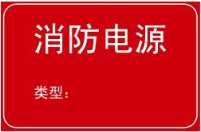

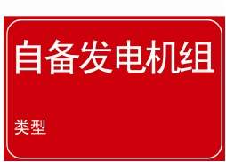

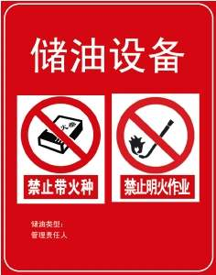

7.2.2 火灾报警系统标识

�火灾报警探测器标识：设置在火灾报警探测器附近，标明名称、类型、编

号。

�手动报警按钮标识：设置在手动火灾报警按钮附近，标明名称、使用方法、

编号。

�警报装置标识：设置在警报装置附近，标明名称、编号。

�报警控制器标识：设置在报警控制器附近，标明名称、编号。

- 34 -
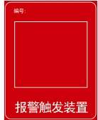

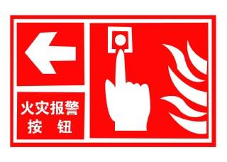





�燃气报警器标识：设置在燃气报警器附近，标明编号、名称、探测类型。

7.2.3 消防供水系统标识

�消防水池标识：设置在消防水池附近，标明取水口、容量、维护责任人、

注意事项。

�消防水箱标识：设置在消防水箱箱体，标明容量、维护责任人、注意事项。

- 35 -
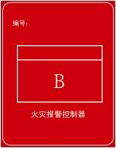

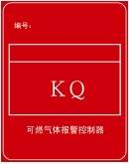

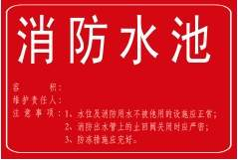

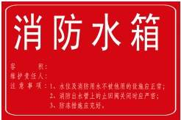

�稳（增）压泵标识：设置在稳（增）压泵上，标明维护责任人、注意事项。

�气压水罐标识：设置在气压罐上，标明容积、维护责任人、注意事项。

�消防水泵房标识：设置消防安全重点部位标识，标明禁止堆放杂物、闲人

免进、禁止储存易燃易爆危险物品、提示保证正常照明。墙上应设置消防安全职

责制度、操作规程标识。

�管道阀门标识：设置在管道阀门上，标明阀门名称，提示保持常开。

- 36 -


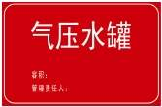

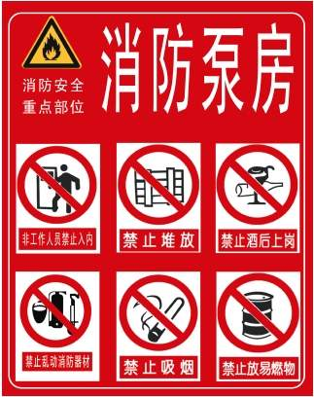

�管道标识：设置在管道上，涂刷红色，设置方向标识，标明水流流动方向。

7.2.4 消火栓灭火系统标识

�室内消火栓标识：设置室内消火栓附近，标明名称、操作使用方法、维护

保养责任人及维修时间，提示不得圈占、遮挡。

�室外消火栓标识：设置室外消火栓附近，标明名称。

- 37 -
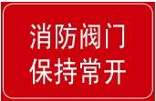



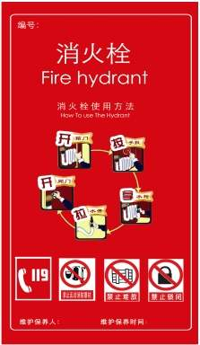

�消防炮标识：设置消防炮附近，标明名称、操作使用方法、维护保养责任

人及维修时间，提示不得圈占、遮挡。

�启泵按钮标识：设置启泵按钮附近，标明名称、操作使用方法。

- 38 -
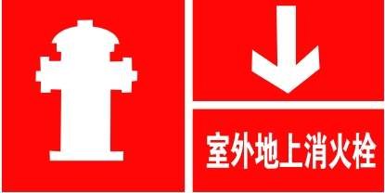

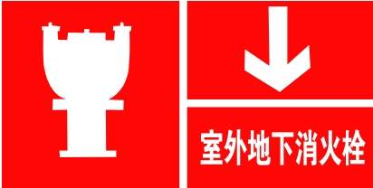

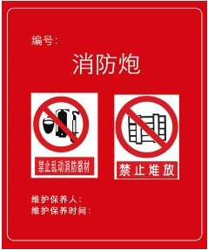

�消火栓水泵接合器标识：设置消火栓水泵接合器附近，设置在消火栓水泵

接合器或附近的墙面上，标明名称、使用方法、维护保养责任人、维护保养时间。

⑥消火栓泵标识：设置在消火栓泵上，标明喷淋泵名称、使用方法、维护保

养责任人、维护保养时间。

- 39 -




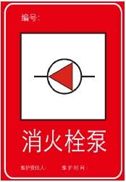

7.2.5 自动喷水系统标识

�报警阀组标识：设置报警阀组附近，设置在湿式报警阀组附近，标明测试

方法。

�末端试水装置标识：设置末端试水装置附近，设置在末端试水装置附近，

标明测试和操作方法。

�水力警铃标识：设置水力警铃附近，设置在水力警铃附近的墙面上。

�喷淋水泵接合器标识：设置在喷淋水泵接合器附近，标明名称、使用方法、

维护保养责任人、维护保养时间。

- 40 -
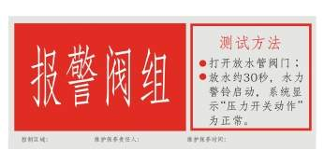

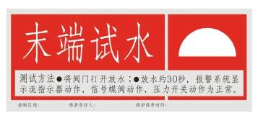

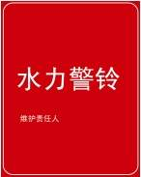

�喷淋泵标识：设置在喷淋泵上，标明喷淋泵名称、使用方法、维护保养责

任人、维护保养时间。

7.2.6 泡沫灭火系统标识

�泡沫液储罐标识：设置在泡沫液储罐上，标明名称、类型、维护保养责任

人、维护保养时间。

- 41 -
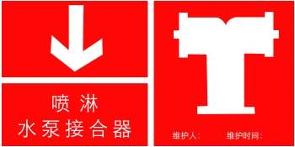

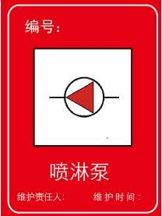

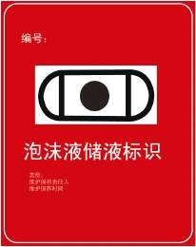

�泡沫栓标识：设置在泡沫栓上，标明名称、使用方法、维护保养责任人、

维护保养时间。

7.2.7 气体灭火系统标识

�灭火剂储存装置标识：设置在灭火剂储存装置附近，标明灭火剂种类、维

护保养责任人、维护保养时间。

�容器阀标识：设置在容器阀上，标明名称。

�选择阀标识：设置在选择阀上，标明名称。

- 42 -
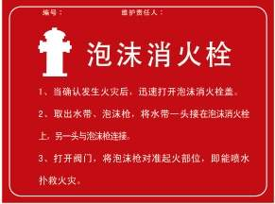

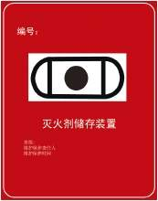

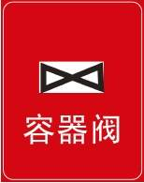

7.2.8 机械加压送风系统标识

�风机标识：设置在风机上，标明名称、维护保养责任人、维护保养时间。

�送风口标识：设置在机械防烟系统的正压送风口附近适当位置，标明禁止

遮挡。

7.2.9 机械排烟系统标识

�风机标识：设置风机上，标明名称、维护保养责任人、维护保养时间。

- 43 -


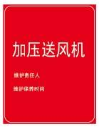

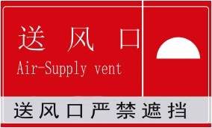

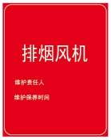

�排烟口标识：设置在机械排烟系统的排烟口、排烟阀附近适当位置，标明

禁止遮挡。

7.2.10 应急照明系统标识

设置应急照明器具附近，标明名称。

7.2.11 疏散指示标志标识

�疏散通道标识：设置疏散通道上，标明疏散方向。

�安全出口标识：设置安全出口附近，标明名称，提示“严禁锁闭”，设有

防火型报警逃生门锁的安全出口上部应设置灯光安全出口标识，逃生门上方醒目

位置应标明使用方法和注意事项。

7.2.12 应急广播系统标识

设置在应急广播系统附近，标明名称。

7.2.13 防火分隔标识

�防火门标识：设置在防火门上，标明名称，设置“防火门请随手关闭”标

识。

- 44 -
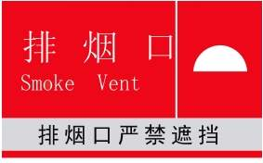

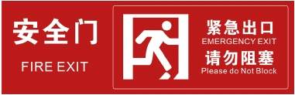

�防火卷帘标识：防火卷帘附近应设置“防火卷帘下严禁堆放物品”标识，

并划线标明操作场地；防火卷帘按钮和防排烟按钮处应设置“消防设施按钮严禁

遮挡”标识。

设置防火卷帘下方和防火门前方的地面上应喷涂黄色警示标志，用于疏散通

道上的防火卷帘下方距帘板０.５米处地面上，距防火门前方０.5 米处的地面上，

距离用于划分防火分区０.1 米处的地面上均应用黄色油漆喷涂警示区域，在警

示区域内禁止摆放柜台和存放商品及杂物。

�防火卷帘按钮标识： 设置在防火卷帘按钮旁边，标明名称、操作方法。

- 45 -
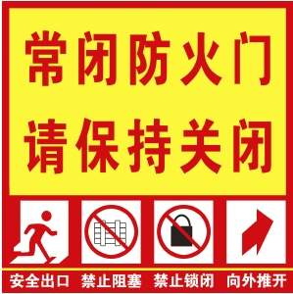

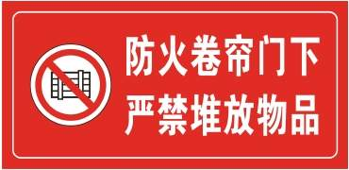

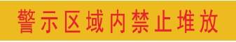

7.2.14 消防电梯标识

设置在消防电梯口，标明消防电梯的位置。普通电梯应在电梯门及附近设置

“发现火情禁止乘电梯，请用逃生楼梯”标识。

7.2.15 灭火器标识

设置在灭火器设置点的上方或灭火器箱箱体上面，标明名称、操作使用方法、

维护保养责任人及维修时间。

- 46 -
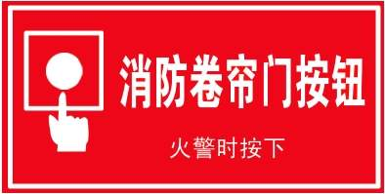

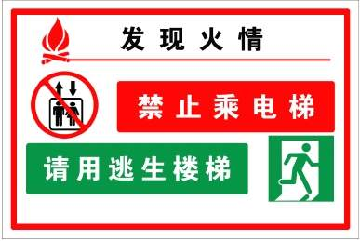

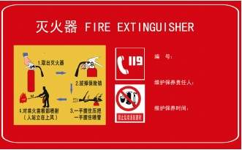

7.3 消防安全布局标识

标明单位消防安全总平面布局、设施器材位置、疏散路线、消防车道、防火

间距等信息的标识。

7.3.1 总平面部局标识

标明消防水源（天然水源、单位室外消火栓及可利用的市政消火栓）、水泵

接合器、消防车通道、消防安全重点部位、安全出口和疏散路线、主要消防设施

位置等信息的标识。

7.3.2 消防车道标识

标明消防车道位置及相关信息的标识。

7.3.3 防火间距标识

标明单位防火间距信息的标识。

- 47 -
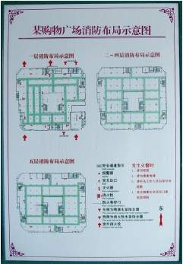



7.4 消防安全警示标识

7.4.1 火警电话标识：提示火警电话的标识。

7.4.2 消防车道警示标识：提示消防车道禁止占用的标识。

7.4.3 配电箱禁止标识：提示配电箱下严禁堆放可燃物品的标识。

7.4.4 严禁堵塞消防通道标识：提示严禁堵塞消防通道的标识。

- 48 -


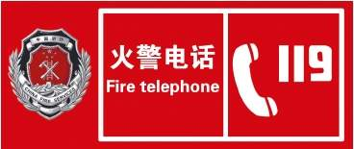





7.4.5 严禁燃放焰火标识：提示严禁燃放焰火的标识。

7.4.6 严禁使用大功率电器标识：提示严禁使用大功率电器的标识。

7.4.7 严禁锁闭安全出口标识：提示严禁锁闭安全出口的标识。

7.4.8 严禁违规使用明火标识：提示严禁违规使用明火的标识。

- 49 -
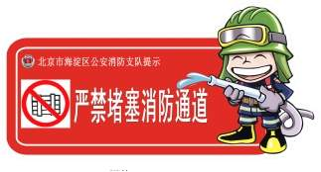

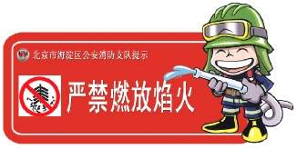

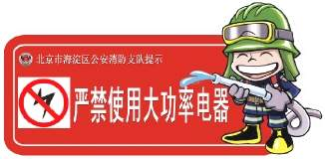

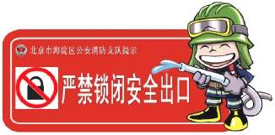

7.5 消防宣传教育标识

标明消防宣传教育内容的标识，是单位根据消防安全要求及自身安全经营理

念，在重点部位、重要场所、生产岗位设置的固定消防宣传标识。

7.5.1 消防安全法规标识

标明消防安全法规相关内容的标识。

7.5.2 消防安全常识标识

标明消防安全常识相关内容的标识。

7.5.3 消防宣传标识

标明消防宣传相关内容的标识。

- 50 -
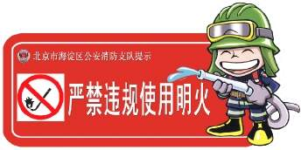

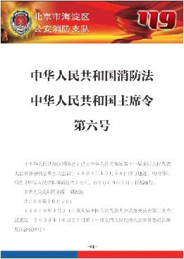

8 场所设置要求

8.1 消防控制室标识

8.1.1 消防控制室门外应设置标识，标明“消防控制室闲人免进”。

8.1.2 消防控制室内应设置《消防控制室管理制度》、 消防控制室值班人员

职责》、《火警处置程序》、《火灾自动报警系统维护管理操作规程》等制度标识，

并悬挂或张贴在控制室的墙面上。

8.1.3 消防控制室应有显示被保护建筑的重点部位、疏散通道、消防设备所

在位置的平面或模拟图。

①设备具有消防设施显示功能的，应当显示感烟、感温探测器、手动报警按

钮、消火栓等消防设施图，并在控制室墙面显著位置设置消防设施和疏散路线图，

标明消火栓、安全出口、疏散路线等。

②设备无消防设施显示功能的，应在控制室墙面显著位置设置消防设施分布

及疏散路线图，标明各类消防设施、安全出口的位置和疏散路线。

③建筑楼层结构不同的，应在墙面设置标准层的消防设施分布及疏散图，其

他楼层消防设施分布及疏散图应在消防控制室建立档案专卷。

8.1.4 自动消防设施检测合格后应张贴《建筑自动消防设施检测合格证》标

识，标明系统名称、使用编号、维保单位、检验单位、检验负责人、检验日期等

内容。

建筑自动消防设施检测合格标识应按下列要求设置：有消防联动控制柜的工

程，张贴在联动控制柜的左上角；只有火灾自动报警系统的工程，张贴在报警控

制柜的左上角；只有自动喷水灭火系统的工程，张贴在水泵控制柜的左上角。

8.1.5 消防控制室应配备不少于 2 具 4 公斤 ABC 干粉灭火器，灭火器放置点、

灭火器箱的箱盖上方应设置标识，标明名称、操作使用方法、维护保养责任人及

维修时间。

8.1.6 消防安全宣传标识内容应根据消防安全管理工作定期更新。

8.1.7 消防设施器材标识需要标明维护责任人、检查维护时间的，维护责任

人变更及每次检查维护后，应及时注明。

8.2 公共娱乐场所

8.2.1 本指南适用于下列公共娱乐场所：

- 51 -

�影剧院、录像厅、礼堂等演出、放映场所；
�歌舞厅、卡拉 OK 厅等歌舞娱乐场所；
�具有娱乐功能的夜总会、音乐茶座和餐饮场所；
�游艺厅、电子游戏厅、网吧等游艺、游乐场所；
�保龄球馆、旱冰场、台球厅、健身房、桑拿浴室、棋牌室等营业性健身、
休闲场所。

8.2.2 公共娱乐场所的专门房间应当设置消防安全制度、岗位消防安全职
责、消防安全操作规程等标识。
8.2.3 公共娱乐场所主要出入口醒目位置应设置总平面布局标识，标明单位

的消防水源（天然水源、单位室外消火栓及可利用的市政消火栓）、水泵接合器、
消防车通道、消防安全重点部位、安全出口和疏散路线、主要消防设施位置等内
容。总平面布局标识不应小于 0.5 平方米。

8.2.4 多层公共娱乐营业场所应当在每层醒目位置设置平面布局标识，着重
标明本层疏散路线、安全出口、室内消防设施位置等内容。
8.2.5 公共娱乐场所包房的房门后中上部应设置消防安全疏散指示图，指明

距本包房最近的安全出口位置。
8.2.6 消防设施器材标识的设置按照本标准的设置要求执行。
8.2.7 公共娱乐场所主要入口或每个楼层、每个房间应设置“严禁燃放焰火、

严禁违规使用明火、严禁乱扔烟头、严禁堵塞占用消防通道、严禁锁闭安全出口、
严禁使用大功率电器、严禁损坏停用自动消防设施、严禁储存使用液化石油气等
易燃易爆危险品”等消防安全提示牌。

8.2.8 公共娱乐场所主要入口应设置电子屏或固定宣传栏的“消防安全告知
书”和“消防安全承诺书”。
8.2.9 公共娱乐场所主要出入口、主要疏散通道应利用电子屏、固定宣传版

面等方式设置宣传消防法律法规和消防安全的规定的标识，并设置宣传单位安全
经营理念的标语口号、公共场所防火事项、火灾报警、安全疏散、逃生自救常识
等内容的标识。

8.2.10 单位应根据自身条件，在室外门头、主要出入口、员工休息区等部
位设施固定消防宣传标识，达到一条消防横幅、一面消防文化墙、一套消防流动
展板、一个消防宣传光盘包、一处室外消防宣传橱窗、一份场所消防安全指南、

一个消防安全告知书宣传栏、一套场所消防安全培训教材、一个公益消防宣传伙

- 52 -

伴。还应根据消防安全管理工作定期更新。
8.2.11 公共娱乐场所应在人员集中的厅（室）以及储油间、变配电室、锅
炉房、厨房、空调机房等消防安全重点部位设立警示标志，并注明管理部门和编

号。
8.2.12 消防演练时，应在建筑入口等显著位置设置“正在消防演练”的标
志牌进行公告。

8.2.13 单位应加强对消防标识的维护、管理，如有破损、缺失的，应及时
更换。

8.3 人员密集场所

8.3.1 本标准适用于商场、市场、宾馆、饭店、医院、学校等人员密集场所。

8.3.2 人员密集场所的专门房间应当设置消防安全制度、岗位消防安全职
责、消防安全操作规程等标识。
8.3.3 公共娱乐场所主要出入口醒目位置应设置总平面布局标识，标明单位

的消防水源（天然水源、单位室外消火栓及可利用的市政消火栓）、水泵接合器、
消防车通道、消防安全重点部位、安全出口和疏散路线、主要消防设施位置等内
容。总平面布局标识不应小于 0.5 平方米。

8.3.4 多层人员密集场所应当在每层醒目位置设置平面布局标识，着重标明
本层疏散路线、安全出口、室内消防设施位置等内容。
8.3.5 商场各店铺、市场各摊位、宾馆的客房、医院的病房楼、门诊楼房间

以及学校的教室的房门后中上部应设置消防安全疏散指示图，指明距本包房最近
的安全出口位置。
8.3.6 消防设施器材标识的设置按照本标准的设置要求执行。

8.3.7 人员密集场所主要入口或每个楼层、每个房间应设置“严禁燃放焰火、
严禁违规使用明火、严禁乱扔烟头、严禁堵塞占用消防通道、严禁锁闭安全出口、
严禁使用大功率电器”等消防安全提示牌。宾馆的客房床头还应摆放“禁止卧床

吸烟”提示牌。
8.3.8 商场、市场、医院的门诊部、住院部，学校的会议室、礼堂、图书馆
等公众聚集部位应在出入口等醒目位置设置禁烟标识。

8.3.9 人员密集场所主要入口应设置电子屏或固定宣传栏的“消防安全告知
书”和“消防安全承诺书”。
8.3.10 人员密集场所主要出入口、主要疏散通道应利用电子屏、固定宣传

- 53 -

版面等方式设置宣传消防法律法规和消防安全的规定的标识，并设置宣传单位安
全经营理念的标语口号、人员密集场所防火事项、火灾报警、安全疏散、逃生自
救常识等内容的标识。

8.3.11 单位应根据自身条件，在室外门头、主要出入口、员工休息区等部
位设施固定消防宣传标识，达到一条消防横幅、一面消防文化墙、一套消防流动
展板、一个消防宣传光盘包、一处室外消防宣传橱窗、一份场所消防安全指南、

一个消防安全告知书宣传栏、一套场所消防安全培训教材、一个公益消防宣传伙
伴。还应根据消防安全管理工作定期更新。
8.3.12 人员密集场所应在人员集中的厅（室）以及储油间、变配电室、锅

炉房、厨房、空调机房等消防安全重点部位设立警示标志，并注明管理部门和编
号。
8.3.13 消防演练时，应在建筑入口等显著位置设置“正在消防演练”的标

志牌进行公告。
8.3.14 单位应加强对消防标识的维护、管理，如有破损、缺失的，应及时
更换。

8.4 工业生产企业

8.4.1 本标准适用于加工、制造、仓储等工业企业。
专门房间应当设置消防安全制度、岗位消防安全职责、消防安全操作规程等
标识。储存易燃易爆物品的仓库应在醒目位置设置标识，标明储存物品的类别、

品名、最大储量、灭火方法及注意事项。
8.4.2 工业企业主要出入口醒目位置应设置总平面布局标识，标明单位的消
防水源（天然水源、单位室外消火栓及可利用的市政消火栓）、水泵接合器、消

防车通道、消防安全重点部位、安全出口和疏散路线、主要消防设施位置等内容。
总平面布局标识设置在室内的，不应小于 0.5 平方米，设置在室外的不应小于 1
平方米。

8.4.3 多层工业生产企业应当在每层醒目位置设置平面布局标识，着重标明
本层疏散路线、安全出口、室内消防设施位置等内容。
8.4.4 工业企业主要出入口、会议室、生产车间等部位应利用电子屏、固定

宣传版面等方式设置宣传消防法律法规，宣传单位安全经营理念的标语口号、火
灾防范措施、火灾报警、火灾扑救、逃生自救常识等内容的标识。
8.4.5 消防安全重点部位应在醒目位置设置“消防安全重点部位”标识，并

- 54 -

应设置消防安全职责制度、操作规程标识。
8.4.6 易燃可燃物质仓库入口处应设置“严禁使用明火、严禁吸烟、严禁燃
放焰火、严禁违规使用明火、严禁乱扔烟头、严禁堵塞占用消防通道、严禁锁闭

安全出口、严禁使用大功率电器标识”，仓库要划线标明储存区域、墙距、垛距、
梁距。
8.4.7 输送易燃易爆气体、液体的管道，应在醒目位置设置标识，标明输送

物质的类别、流向。
8.4.8 操作失误易引发火灾危险事故、影响灭火救援效能的关键设施部位，
应在醒目位置设置警示标识，标明操作方法及注意事项。

8.4.9 单位应根据自身条件，在室外门头、主要出入口、员工休息区等部位
设施固定消防宣传标识，达到一条消防横幅、一面消防文化墙、一套消防流动展
板、一个消防宣传光盘包、一处室外消防宣传橱窗、一份场所消防安全指南、一

个消防安全告知书宣传栏、一套场所消防安全培训教材、一个公益消防宣传伙伴。
还应根据消防安全管理工作定期更新。
8.4.10 消防演练时，应在建筑入口等显著位置设置“正在消防演练”的标

志牌进行公告。
8.4.11 消防安全宣传标识内容应根据消防安全管理工作定期更新。
8.4.12 单位应加强对消防标识的维护、管理，如有破损、缺失的，应及时

更换。
9 消防安全标志杆

消防安全标志杆的颜色应与标志本身相一致。

- 55 -

10 安全标识牌要求

10.0.1 存在安全风险的重要部位和关键岗位必须设置能提供相应安全信息

的安全标志牌。

安全标志牌应设置在所涉及的相应危险地点或设备附近的最容易被观察到

的地方。

10.0.2 安全标志牌应设置在明亮的、光线充分的环境中，如在应设置标志

牌的位置附近光线较暗，则应考虑增加辅助光源。

10.0.3 安全标志牌应牢固地固定在依托物上，不能产生倾斜、卷翘、摆动

等现象，高度应尽量与人眼的视线高度相一致。

10.0.4 安全标志牌不得设置在门、窗、架等可移动的物体上，标志牌的正

面或其邻近不得有妨碍人们视读的固定障碍物，并尽量避免经常被其他临时性物

体所遮挡。

10.0.5 多个安全标志牌在一起布置时，应按警告、禁止、指令、提示类型

的顺序，先左后右、先上后下进行排列。各标志牌之间的距离至少应为标志牌尺

寸的 0.2 倍。

10.0.6 有触电危险的场所，应选用由绝缘材料制成的安全标志牌。

10.0.7 室外露天场所设置的消防安全标志宜选用由反光材料或自发光材料

- 56 -
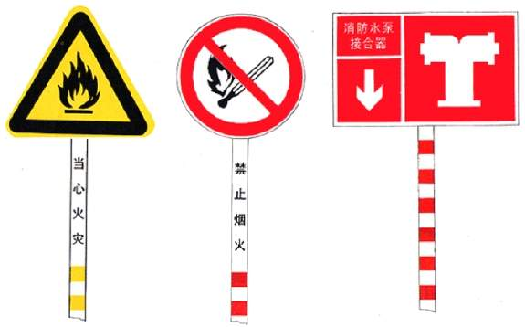

制成的标志牌。

10.0.8 对有防火要求的场所，应选用由不燃材料制成的安全标志牌。

10.0.9 安全标志牌应进行登记造册，并绘制安全标志布置总平面图，按图

进行布置，如布置的点位发生变化，应及时保持更新。

10.0.10 安全标志牌未经允许，任何人不得私自进行挪动、移位、拆除或拆

换。

10.0.11 应加强对安全标志牌布置情况的检查，发现有破损、变形、褪色等

情况时，应及时进行修整或更换。

- 57 -

附录：通用安全标志图例索引（禁止标志）

- 58 -
序号图 例名 称设置说明1禁止携带
火种标识设置在易燃易爆场所
显著位置，提示该场所
禁止携带火种。2禁止堆放
标识设置在消防器材存放
处、消防通道及车间主
通道内3禁止存放易
燃易爆物品
标识设置在不能存放易燃
易爆物品的场所、提示
该场所禁止存放易燃
易爆物品

通用安全标志图例索引（禁止标志）

- 59 -
序号图 例名 称设置说明4禁止吸烟
标识设置在易燃易爆的场所、
公共聚集场所显著位置，
提示该场所严禁吸烟。5禁止烟火
标识设置在可燃物品仓库、易
燃易爆的场所、具有火灾
危险性场所，提示该场所
严禁烟火。6禁止明火
作业标识设置在具有火灾危险性
等场所，提示该场所严禁
明火作业。

通用安全标志图例索引（禁止标志）

- 60 -
序号图 例名 称设置说明7禁止锁闭
标识设置在安全出口旁
边，表明严禁锁闭。8禁止混放
标识设置在可燃物品仓
库、易燃易爆的场
所显著位置9禁止靠近
标识设置在高压设备附
近，标明靠近有危
险

通用安全标志图例索引（禁止标志）

- 61 -
序号图 例名 称设置说明10禁止酒后
上岗标识设置在消防控制室，标明
禁止消防控制室值班人
员酒后上岗11禁止用水灭火
标识设置在易发生带电火灾、
某些液体火灾（如汽油、
煤油、苯等）、及钾、钠、
电石等能与水发生剧烈
反应的物质引起火灾的
场所12禁止入内
标识设置在具有火灾危险性
的施工现场

通用安全标志图例索引（禁止标志）

- 62 -
序号图 例名 称设置说明13禁止合闸
标识对设备进行维修时，需要
切断电源，设置该标识14禁止燃放
鞭炮标识表示燃放鞭炮、焰火能引
起火灾或爆炸15禁止穿化纤
服装标识有静电火花会导致灾害或
有炽热物质的作业场所

通用安全标志图例索引（警告标志）

- 63 -
序号图 例名 称设置说明1消防安全重点
部位标识设置在单位消防安全重
点部位，应标明部位名
称、责任人2当心火灾
标识设置在容易发生火灾或
发生火灾造成严重后果
的场所。3氧化物
标识设置在有氧化物的场所

通用安全标志图例索引（警告标志）

- 64 -
序号图 例名 称设置说明4易燃物质标识设置在有易燃物质
的场所5爆炸性物质
标识设置在有爆炸性物
质的场所

通用安全标志图例索引（指令标志）

- 65 -
序号图 例名 称设置说明1必须消除静电
标 识设置于有静电火花会
导致灾害的场所，如
燃气生产、带气施工
作业区及其它场所等
处2必须用防爆工具
标 识设置于有静电火花会
导致灾害的场所，如
燃气生产、带气施工
作业区及其它场所等
处3必须戴防火帽
标 识设置于有车辆进入燃
气生产区、设备区、
作业区等场所如供应
站、液化气装瓶区等
处

通用安全标志图例索引（提示标志）

- 66 -
序号图 例名 称设置说明1滑动开门标识设置在需要滑动
开启的门附近2滑动开门标识设置在需要滑动
开启的门附近3拉开标识设置在需要拉动
开启的门附近

通用安全标志图例索引（提示标志）

- 67 -
序号图 例名 称设置说明4推动标识设置在需要推动开
启的门附近5紧急出口标识设置在紧急出口附
近6紧急出口标识设置在紧急出口附
近

专用标识图例索引（消防制度规程标识）

- 68 -
序号图 例名 称设置说明1单位消防安
全职责设置在消
防控制室2消防安全责
任人职责设置在消
防控制室

专用标识图例索引（消防制度规程标识）

- 69 -
序号图 例名 称设置说明3消防安全管
理人职责设置在消
防控制室4部门消防安
全责任人
职责设置在消
防控制室

专用标识图例索引（消防制度规程标识）

- 70 -
序号图 例名 称设置说明5消防控制室
值班员职责设置在消
防控制室6消防设施操
作维护人员
职责设置在消
防控制室

专用标识图例索引（消防制度规程标识）

- 71 -
序号图 例名 称设置说明7保安人员
职责设置在消
防控制室8电气焊工、电
工操作人员
职责设置在消
防控制室

专用标识图例索引（消防制度规程标识）

- 72 -
序号图 例名 称设置说明9消防安全教
育培训制度设置在消
防控制室10防火巡查、检
查制度设置在消
防控制室

专用标识图例索引（消防制度规程标识）

- 73 -
序号图 例名 称设置说明11消防安全
疏散设施
管理制度设置在消
防控制室12消防控制
室值班
制度设置在消
防控制室

专用标识图例索引（消防制度规程标识）

- 74 -
序号图 例名 称设置说明13消防设施、
器材维护管
理制度设置在消
防控制室14用火、用电
安全管理
制度设置在消
防控制室

专用标识图例索引（消防制度规程标识）

- 75 -
序号图 例名 称设置说明15易燃易爆危
险物品和场
所防火防爆
制度设置在消
防控制室16义务消防队
组织管理
制度设置在消
防控制室

专用标识图例索引（消防制度规程标识）

- 76 -
序号图 例名 称设置说明17灭火和应急
疏散预案演
练制度设置在消
防控制室18消防安全工
作考评和奖
惩制度设置在消
防控制室

专用标识图例索引（消防制度规程标识）

- 77 -
序号图 例名 称设置说明19消防安全例
会制度设置在消
防控制室20消防安全重
点部位管理
制度设置在消
防控制室

专用标识图例索引（消防制度规程标识）

- 78 -
序号图 例名 称设置说明21消防档案
管理制度设置在消防
控制室22消防设施
操作规程设置在消防
控制室

专用标识图例索引（消防制度规程标识）

- 79 -
序号图 例名 称设置说明23变配电室
操作规程设置在消防
控制室24燃油燃气
设备使用
操作规程设置在消防
控制室

专用标识图例索引（消防制度规程标识）

- 80 -
序号图 例名 称设置说明25电气线路
设备安装
操作规程设置在消防
控制室26防避雷与
接地系统
保养规程设置在消防
控制室

专用标识图例索引（消防设施器材标识）

- 81 -
序号图 例名 称设置说明1消防电源
标识设置在消防电
源附件，标明
名称、类型2自备发电
机组标识设置在自备发
电机组附近，
标明名称、类
型。3储油设备
标识设置在储油设
备附近，标明
名称、储油类
型及禁止烟火
标识、禁止明
火标识。

专用标识图例索引（消防设施器材标识）

- 82 -
序号图 例名 称设置说明4报警触发装置标识设置在报警触
发装置附近，标
明名称、类型、
编号。5线型光束感烟感温火灾
探测器标识设置在线型光
束感烟感温火
灾探测器附近6线型可燃气体
探测器标识设置在线型可
燃气体探测器
附近7线型光束感烟
火灾探测器标识设置在线型光
束感烟火灾探
测器附近

专用标识图例索引（消防设施器材标识）

- 83 -
序号图 例名 称设置说明8点型火灾感温
探测器标识设置在点型火灾
感温探测器附近9点型定温火灾
探测器标识设置在点型定温
火灾探测器附近10点型差温火灾
探测器标识设置在点型差温
火灾探测器附近11点型感烟火灾
探测器标识设置在点型感烟
火灾探测器附近

专用标识图例索引（消防设施器材标识）

- 84 -
序号图 例名 称设置说明12点型火灾感温
探测器标识设置在点型火灾
感温探测器附近13点型光电感烟火灾
探测器标识设置在点型光电
感烟火灾探测器
附近14吸气型感烟火灾
探测器标识设置在吸气型感
烟火灾探测器附
近15独立式感烟火灾
探测器标识设置在独立式感
烟火灾探测器附
近

专用标识图例索引（消防设施器材标识）

- 85 -
序号图 例名 称设置说明16点型感光火灾
探测器标识设置在点型感光
火灾探测器附近17点型红外火焰
探测器标识设置在点型红外
火焰探测器附近18点型紫外线火焰
探测器标识设置在点型紫外
线火焰探测器附
近19多波段火焰
探测器标识设置在多波段火
焰探测器附近

专用标识图例索引（消防设施器材标识）

- 86 -
序号图 例名 称设置说明20点型可燃气体
探测器标识设置在点型可燃
气体探测器附近21气体敏感火灾
探测器标识设置在气体敏感
火灾探测器附近22图像摄像方式火灾
探测器标识设置在图像摄像
方式火灾探测器
附近23感声火灾探测器标识设置在感声火灾
探测器附近

专用标识图例索引（消防设施器材标识）

- 87 -
序号图 例名 称设置说明24复合式火灾
探测器标识设置在复合式火
灾探测器附近25点型复合式感温感烟
火灾探测器标识设置在点型复合
式感温感烟火灾
探测器附近26点型复合式感光感烟
火灾探测器标识设置在点型复合
式感光感烟火灾
探测器附近27点型复合式感光感温
火灾探测器标识设置在点型复合
式感光感温火灾
探测器附近

专用标识图例索引（消防设施器材标识）

- 88 -
序号图 例名 称设置说明28线型感温火灾探测
器标识设置在线型感
温火灾探测器
附近29线型定温火灾探测
器标识设置在线型定
温火灾探测器
附近30线型差温火灾探测
器标识设置在线型定
温火灾探测器
附近31线型差定温火灾探
测器标识设置在线型差
定温火灾探测
器附近

专用标识图例索引（消防设施器材标识）

- 89 -
序号图 例名 称设置说明32火灾报警按
钮标识设置火灾
报警按钮
标识在附
近33火警电铃
标识设置在火
警电铃附
近34发声警报器
标识设置在发
声警报器
附近35可燃气体报
警控制器标
识设置在可
燃气体报
警控制器
附近

专用标识图例索引（消防设施器材标识）

- 90 -
序号图 例名 称设置说明36火灾报警控制器标识设置在火灾报
警控制器附近37集中型火灾报警控制
器标识设置在集中型
火灾报警控制
器附近38区域型火灾报警控制
器标识设置在区域型
火灾报警控制
器附近39联动型火灾报警控制
器标识设置在联动型
火灾报警控制
器附近

专用标识图例索引（消防设施器材标识）

- 91 -
序号图 例名 称设置说明40无线火灾报警控制器
标识设置在无线火
灾报警控制器
附近41光纤火灾报警控制器
标识设置在光纤火
灾报警控制器
附近42通用型火灾报警控制
器标识设置在通用型
火灾报警控制
器附近43火灾显示盘标识设置在火灾显
示盘附近

专用标识图例索引（消防设施器材标识）

- 92 -
序号图 例名 称设置说明44消防水池
标识设置在消防
水池附近45消防水箱
标识设置在消防
水箱箱体46稳压泵
标识设置在稳压
泵附近47气压水罐
标识设置在气压
水罐附近48消防阀门
标识设置在消防
阀门附近49消防管道
标识设置在消防
管道上

专用标识图例索引（消防设施器材标识）

- 93 -
序号图 例名 称设置说明50消防泵房
标识设置在消防
水池附近51消火栓
标识设置在消火
栓箱体上

专用标识图例索引（消防设施器材标识）

- 94 -
序号图 例名 称设置说明52消防炮
标识设置在消
防炮附近53启泵按钮
标识设 置 在 启
泵按钮上

专用标识图例索引（消防设施器材标识）

- 95 -
序号图 例名 称设置说明54消火栓
水泵接
合器
标识设置在消
火栓水泵
接合器附
近55喷淋水
泵接合
器标识设置在喷
淋水泵接
合器附近56报警阀
组标识设置在报
警阀组附
近57末端试
水标识设置在末
端试水设
施附近

专用标识图例索引（消防设施器材标识）

- 96 -
序号图 例名 称设置说明58水力警铃
标识设置在水力
警铃附近59消火栓泵
标识设置在消火
栓泵附近60喷淋泵
标识设置在喷淋
泵附近

专用标识图例索引（消防设施器材标识）

- 97 -
序号图 例名 称设置说明61泡沫
液储罐标识设置在泡沫液
储罐附近62泡沫消火栓
标识设置在泡沫消
火栓附近63灭火剂存储
装置标识设置在灭火剂
存储装置附近

专用标识图例索引（消防设施器材标识）

- 98 -
序号图 例名 称设置说明64容器阀
标识设置在容
器阀附近65选择阀
标识设置在选
择阀附近66送风口
标识设置在送
风口附近67排烟口
标识设置在排
烟口附近

专用标识图例索引（消防设施器材标识）

- 99 -
序号图 例名 称设置说明68安全门
标识设置在安
全门附近69消防卷帘
门按钮
标识设置在消
防卷帘门
按钮附近70防火门
标识设置在防
火门附近
或上面，
提示常闭
防火门保
持关闭

专用标识图例索引（消防设施器材标识）

- 100 -
序号图 例名 称设置说明71灭火器标
识（横版）设置在灭
火器附近72灭火器标
识（竖版）设置在灭
火器附近

专用标识图例索引（消防设施器材标识）

- 101 -
序号图 例名 称设置说明73消防控制
室标识设置在消防
控制室门口74防火卷帘
标识设置在防火
卷帘附近75警示区域
标识设置在防火
卷帘下方距
帘 板 0.5 米
处地面上,距
防火门前方
0.5 米 处 的
地面上

专用标识图例索引（消防设施器材标识）

- 102 -
序号图 例名 称设置说明76电梯提
示标识设置在电梯
口

专用标识图例索引（消防安全布局标识）

- 103 -
序号图 例名 称设置说明1消防总平面布
局标识设置在单位
明显位置2消防疏散示意
图标识设置在单位
明显位置3消防车道锥桶
标识设置在消防
车道锥桶表
面

专用标识图例索引（消防安全布局标识）

- 104 -
序号图 例名 称设置说明4避险处标
识设置在避险
处附近5安全通道
标识设置在安全
通道附近6安全楼梯
标识设置在安全
楼梯附近7横移打开
标识设置在横移
打开附近8防火间距
标识设置在标明
防火间距的
位置附近

专用标识图例索引（消防安全布局标识）

- 105 -
序
号图 例名 称设置说明9消防车道
划线标识划线颜色为黄
色，线宽 15 厘
米，实线，有
条件可增加反
光条10水泵接合
器场地划
线标识划线颜色为黄
色，线宽 15 厘
米，实线，有
条件可增加反
光条11消火栓场
地划线标
识划线颜色为黄
色，线宽 15 厘
米，实线，有
条件可增加反
光条12消防车道
地面标识设置在消防车
道地面

专用标识图例索引（消防安全警示标识）

- 106 -
序号图 例名 称设置说明1火警电
话标识设置在显著
位置或者报
警电话附近2消防车
道警示
标识设置在消防
车道两则墙
面上3配电箱
禁止
标识设置在配电
箱上或附近4严禁堵
塞消防
通道
标识设置在人员
密集场所每
个楼层、每
个房间5严禁燃
放焰火
标识设置在人员
密集场所每
个楼层、每
个房间

专用标识图例索引（消防安全警示标识）

- 107 -
序号图 例名 称设置说明6严禁使用
大功率电
器标识设置在人员密
集场所每个楼
层、每个房间7严禁锁闭
安全出口
标识设置在人员密
集场所每个楼
层、每个房间8严禁违规
使用明火
标识设置在人员密
集场所每个楼
层、每个房间

人员密集场所消防安全“六个严禁”

- 108 -
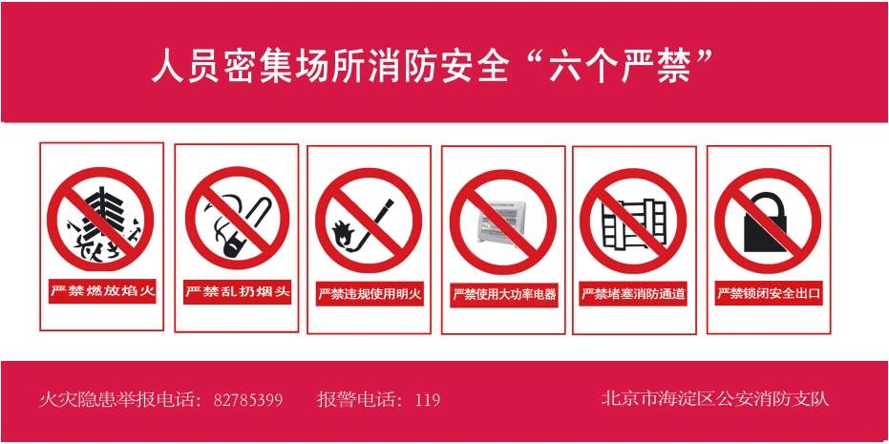

公共娱乐场所消防安全“八个严禁”

- 109 -
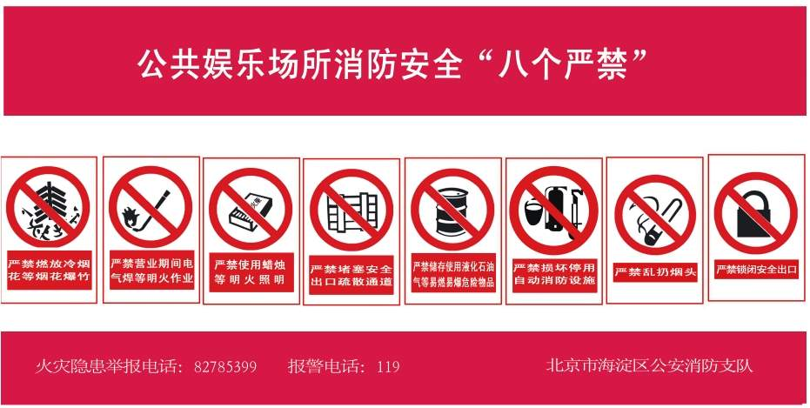

专用标识图例索引（消防宣传教育标识）

- 110 -
序号图 例名 称设置说明1消防宣传
画设置在人流
密集的部位2横幅根据悬挂场
地宽度确定
尺寸

社会单位消防安全四个能力建设普法墙

- 111 -
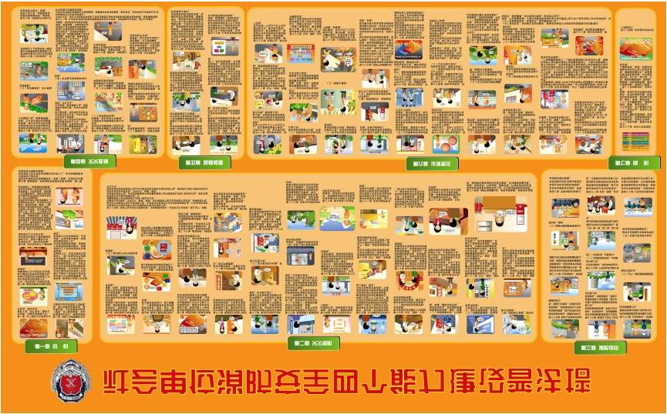

社会单位消防安全四个能力建设消防控制室管理墙

- 112 -
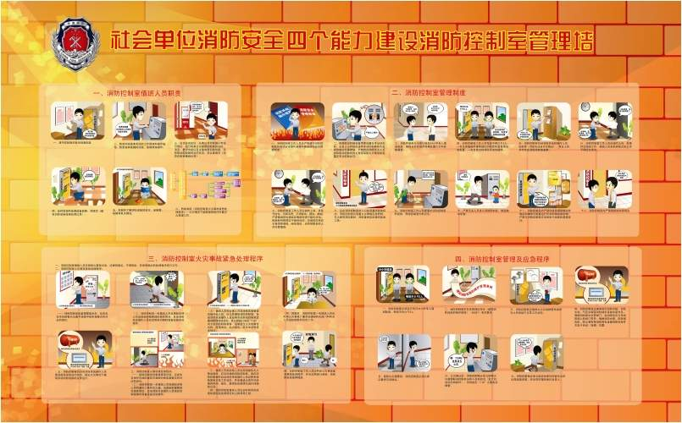

社会单位消防安全四个能力建设标识墙

- 113 -
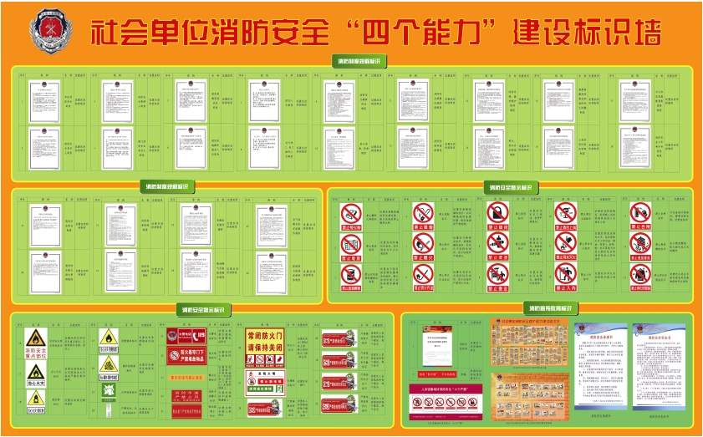

社会单位消防安全四个能力建设标识墙

- 114 -
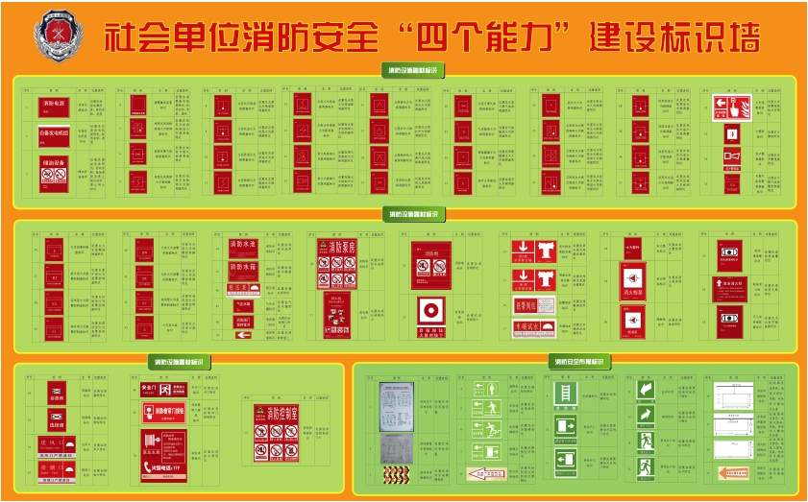

消防安全“四个能力”建设验收达标单位证书

- 115 -
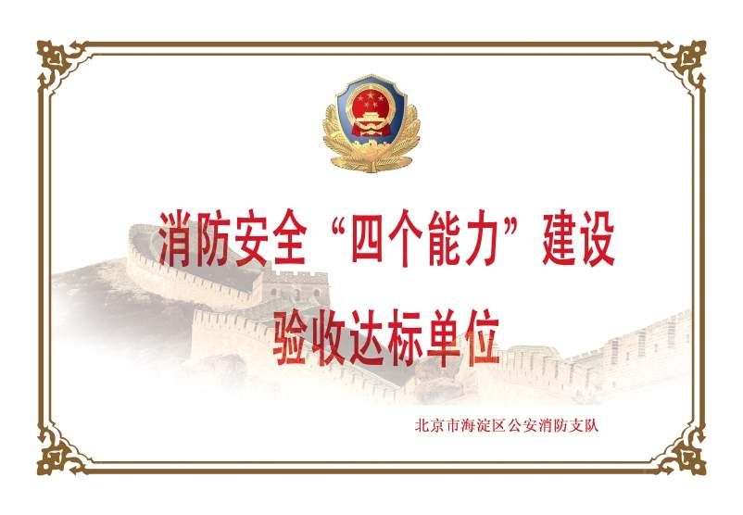

消防安全承诺书

- 116 -
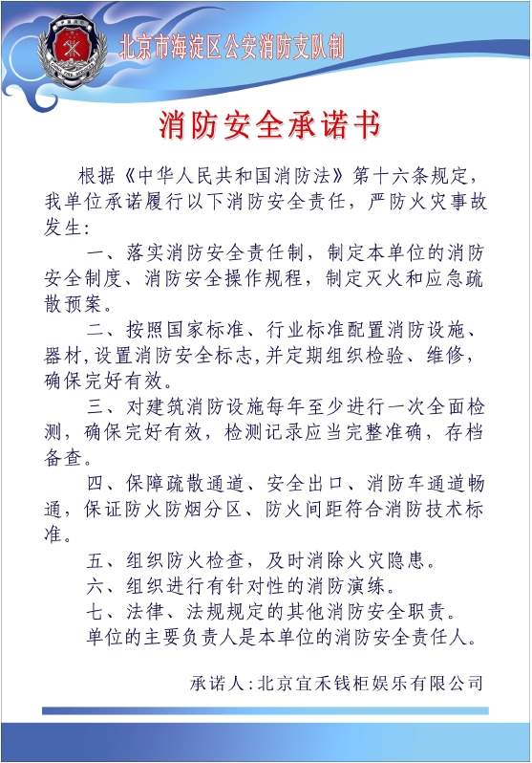

消防安全告知书

- 117 -
